- 这部分搜索栏能不能删掉，因为搜索不出来
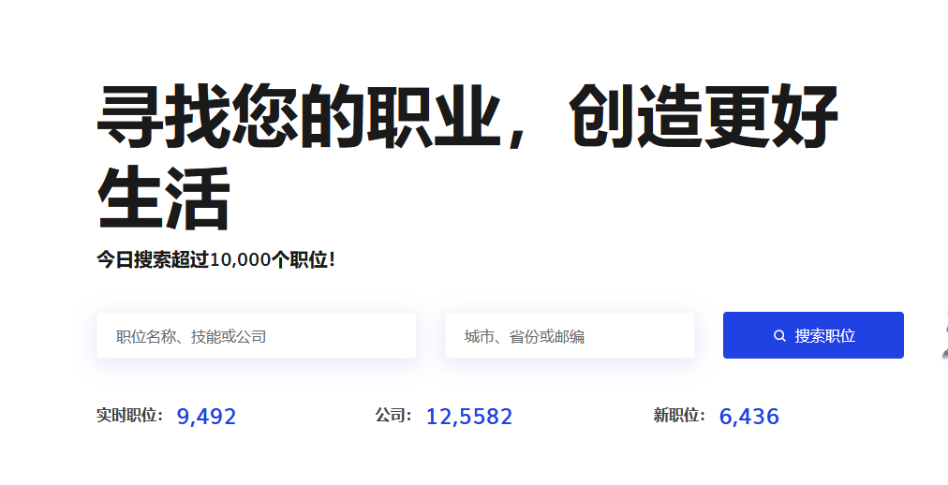
- 删掉
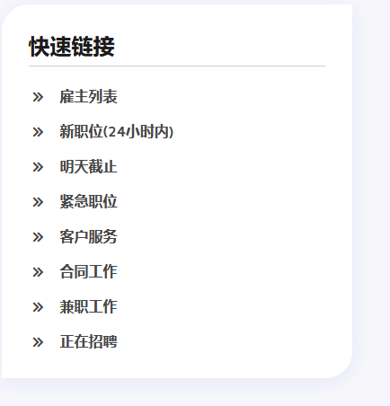
- 除了首页这些都删掉

- 这部分能否完善成上面的那些岗位
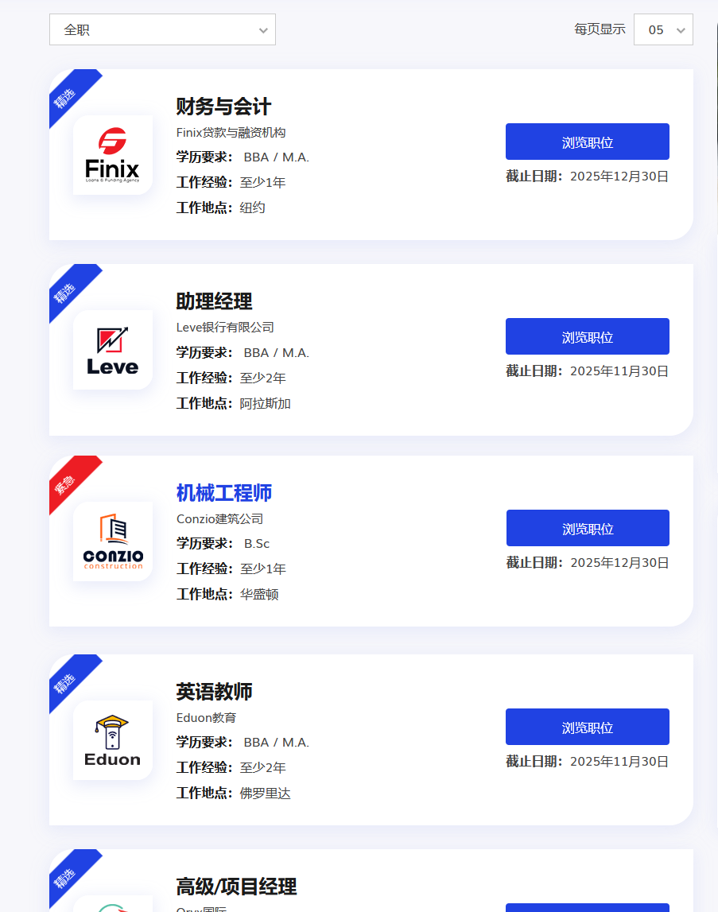
完善成这些
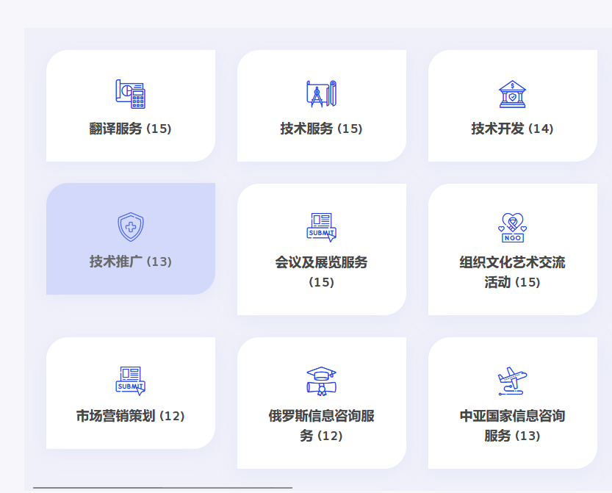
浏览职位里面的内容咱们拿ds写几段
- 客户评价也是拿DS写几段中英文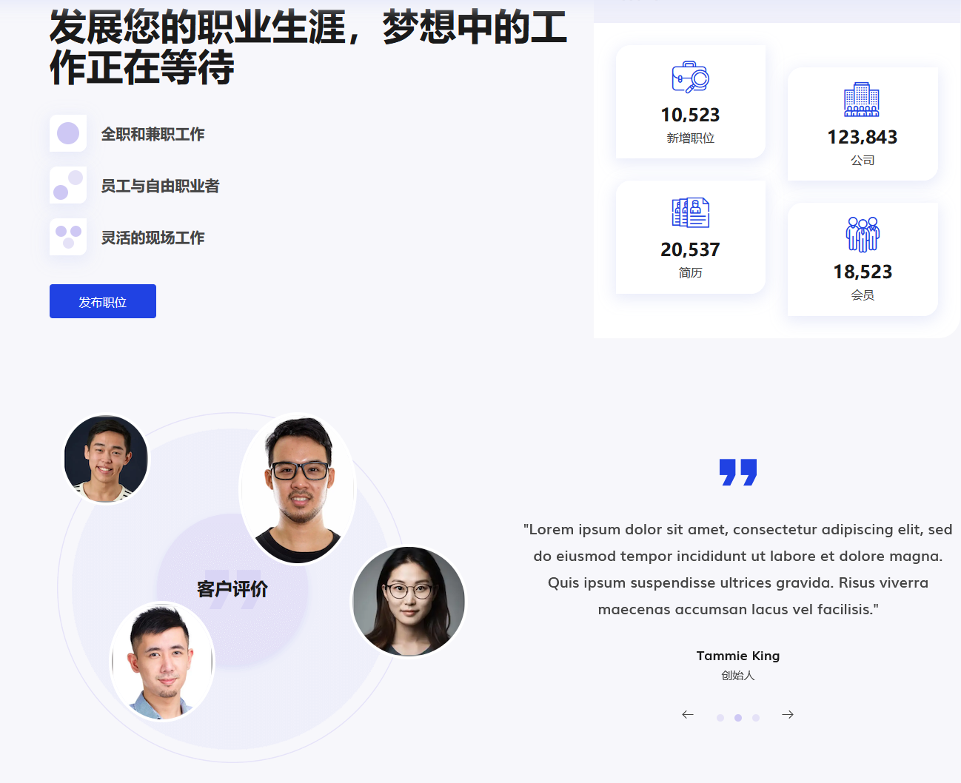
- 也是拿ds把里面的内容替换掉（了解更多里面的，和那几段英文）
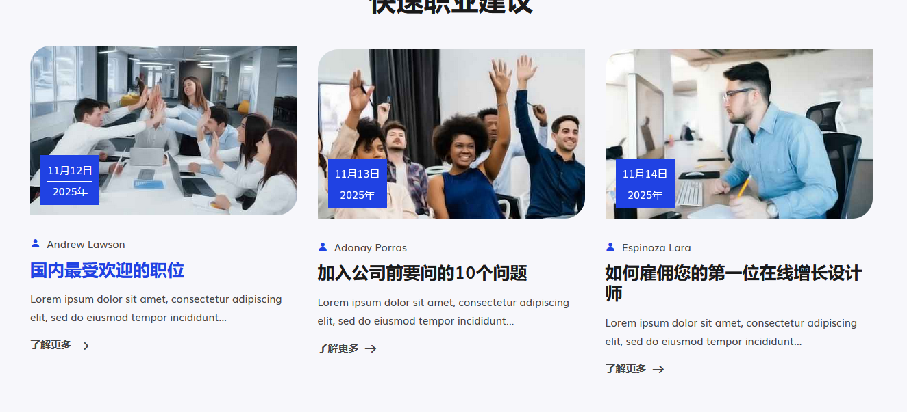
- 删掉
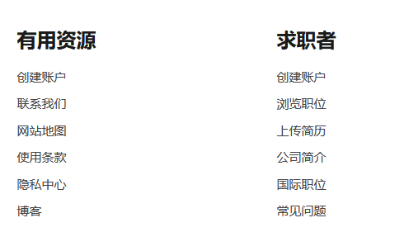
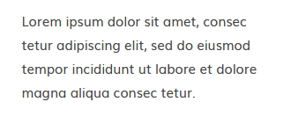
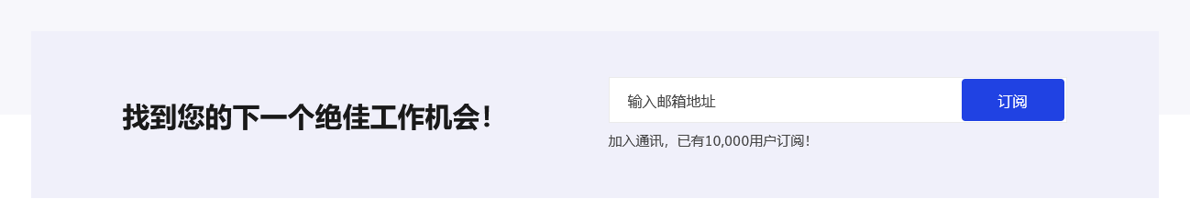
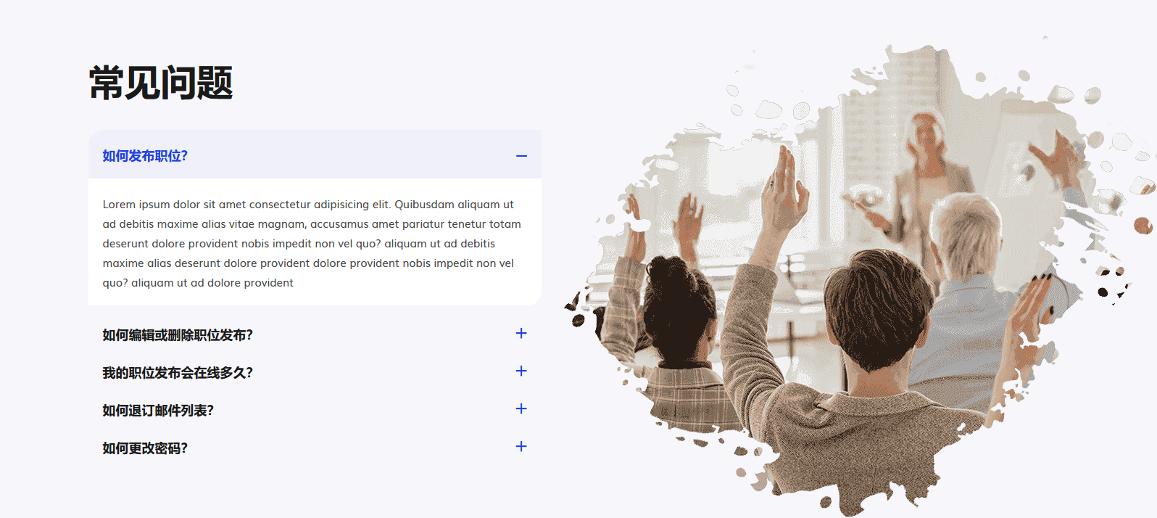
- 电话换成13087124870（赵文普的）
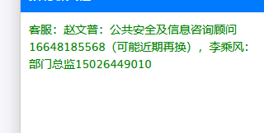
- 能不能根据咱们聊的把这些问题设成敏感词自动应答，这几个框架也保留
- 中英文对应，这个现在英文界面完全对不上，到时候面向主要是外国人

